Муниципальное бюджетное дошкольное образовательное учреждение «Детский сад комбинированного вида №: «Тополёк»

Сценарий осеннего праздника
в старшей группе
«Золотая волшебница осень»



подготовила:
воспитатель 1 категории
Анжеурова И.В.

п Целина
2021 г.

Ведущий.
Осень! Славная пора!
Любит осень детвора.
Сливы, груши, виноград –
Всё поспело для ребят.
И арбуз увидев важный,
Оживится детвора.
И радушно скажет каждый:
Здравствуй, осени пора!
Песня «Дни короче сделались»
Ведущий.
Журавли на юг летят,
Здравствуй, здравствуй осень!
Приходи на праздник к нам,
Очень, очень просим.
Здесь мы праздник радостный
Весело встречаем.
Приходи, мы ждём тебя,
Осень золотая!
Звучит музыка, выходит Осень
Осень.
Вы обо мне? А вот и я!
Привет осенний вам, друзья!
Вы рады встретиться со мной?
Вам нравится наряд лесной?
Пришла на праздник к вам
Петь и веселиться.
Хочу со всеми здесь
Крепко подружиться!

Песня «Здравствуй, осень золотая»

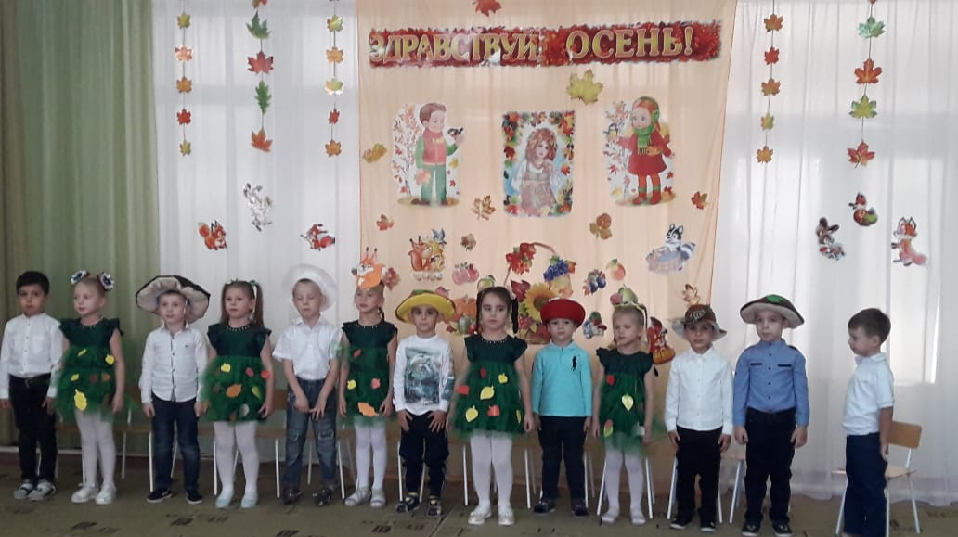

Ведущий.
Здравствуй, Осень, здравствуй, Осень!
Хорошо, что ты пришла,
У тебя мы, Осень, спросим
Что в подарок принесла?
Осень. Принесла я вам муки.
Дети. Значит, будут пироги!
Осень. А уж яблоки, как мёд!
Дети. На варенье, на компот!
Осень. Принесла я мёду полную колоду!
Дети. Ты и яблок, ты и хлеба, ты и мёду принесла. А хорошую погоду ты нам, Осень, припасла?
Осень. Дождику вы рады?
Дети. Не хотим, не надо.
Танец «Кап - кап, стучит по крышам»
Ведущий.
Собирают осенью урожай плодов.
Много людям радости после всех трудов.
И мы тебя встречаем
Богатым урожаем.
Осень.
Урожай у вас хорош,
Уродился густо:
И морковка, и картошка,
Белая капуста,
Баклажаны синие,
Красный помидор
Затевают длинный спор.
Сценка «Спор овощей»

Морковь.
Кто из нас из овощей
И вкуснее, и нужнее?
Кто при всех болезнях
Будет всех полезней?
Осень.
Выскочил горошек –
Ну и хвастунишка!
Горошек.
Я такой хорошенький, зелёненький мальчишка.
Если только захочу всех горошком угощу!
Осень.
От обиды покраснев,
Свёкла вдруг сказала:
Свёкла.
Дай сказать, хоть слово мне,
Выслушай сначала.
Надо свёклу для борща
И для винегрета.
Слушай сам и угощай,
Лучше свёклы нету!
Капуста.
Ты уж, свёкла, помолчи,
Из капусты варят щи. L
И какие вкусные
Пироги капустные!
Зайчики-плутишки
Любят кочерыжки.
Угощу ребяток кочерыжкой сладкой.
Огурец.
Очень будете довольны,
Съев огурчик малосольный.
А уж свежий огуречик
Всем понравится, конечно!
Редиска.
Я – румяная редиска
Поклонюсь вам низко-низко
А хвалить себя зачем?
Я и так известна всем!
Морковь.
Про меня меня рассказ недлинный:
Кто не знает витамины?
Пей всегда морковный сок
И грызи морковку –
Будешь ты тогда, дружок,
Крепким, сильным, ловким!
Осень.
Тут надулся помидор
И промолвил строго.
Помидор.
Не болтай, морковка, вздор,
Помолчи немного,
Самый вкусный и приятный
Ужконечно, сок томатный.
Дети.
Витаминов много в нём,
Мы его охотно пьём.
Картошка.
Я, картошка, так скромна.
Слова не сказала,
Но картошка так нужна
И большим и малым!
Баклажаны.
Баклажанная икра так вкусна, полезна...
Осень. Спор давно кончать пора.
Овощи. Спорить бесполезно.
Ведущий. Осень пришла не одна на праздник, а привела с собой трёх братьев-месяцев. А кто с ы догадайтесь сами!
Сентябрь.
Опустел наш школьный сад,
Паутинки в даль летят,
И на южный край земли
Потянулись журавли,
Распахнулись двери школ.
Что за месяц к вам пришёл?
Дети. Сентябрь.
Октябрь.
Всё мрачней лицо природы:
Почернели огороды.
Оголяются леса,
Молкнут птичьи голоса.
Мишка в спячку завалился,
Что за месяц к вам явился?
Дети. Октябрь.
Октябрь.
Поле чёрно-белым стало,
Падает то дождь, то снег.
А ещё похолодало,
Льдом сковало воды рек.
Мёрзнет в поле озимь ржи,
Что за месяц, подскажи?
Дети. Ноябрь.
Ведущий. Правильно, вы отгадали название месяцев. Они пришли не с пустыми руками, а принесли игры.
Игра «Подбери картофель»
Игра «Шифровальщики»
Игра «Не замочи ноги»
Ведущий.
Бродит в роще листопад
По кустам, по клёнам.
Скоро он заглянет в сад
Золотистым звоном.
Соберём из листьев веер
Яркий и красивый.
Побежит по листьям ветер
Лёгкий и игривый.
Танец «Листики осенние»

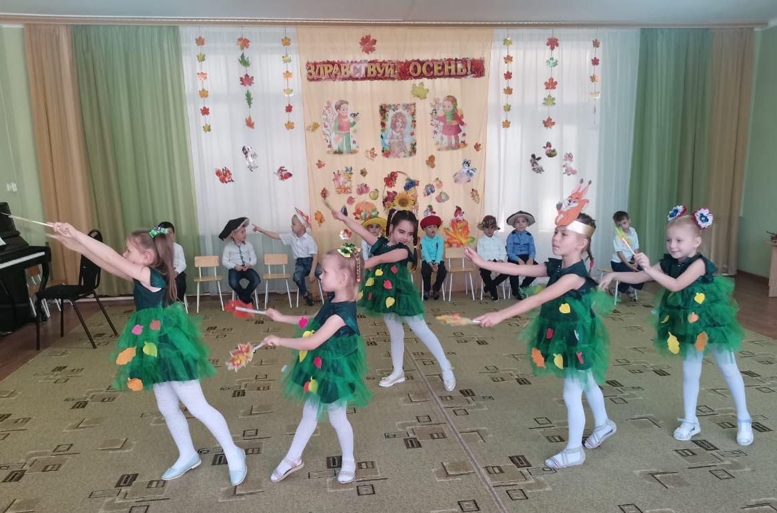

Ведущий. Молодцы! Все загадки отгадали. А теперь реклама.
Сценка «Реклама овощей»
Во саду ли, в огороде
Фрукты, овощи растут.
Мы сегодня для рекламы
Их собрали в зале тут.
Для всего честного люда
Реклама есть к любому блюду.
Слушайте внимательно,
Запоминайте старательно!
Лук.
Лук зелёный - объеденье!
Он приправа к блюдам.
Ешьте, дети, лук зелёный:
Он полезен людям,
Витаминов в нём не счесть –
Надо лук зелёный есть
Морковь.
Я морковочка-подружка
Дорога и люба.
Ешьте, дети, все морковь,
Очищайте зубы.
Помидор.
А я - толстый помидор,
Витаминов полный.
Очень долго я расту –
Возраст мой преклонный,
Сначала я зелёным был,
Но август - месяц наступил –
Стал краснеть я день за днём,
Чтобы взяли меня в дом.
Ешьте, дети, помидоры,
Пейте сок томатный:
Он полезный, витаминный
И на вкус приятный.
Огурец.
Превосходный огурец
Лежит на рыхлой грядке.
Ешьте, дети, огурцы,
Будет всё в порядке!
Репа.
Наша жёлтенькая репка
Уж засела в землю крепко.
И кто репку ту добудет,
Тот здоровым, сильным будет.
Картофель.
Посадили мы картошку
Ещё в мае-месяце.
Выросла она на диво –
И крупна, и так красива!
А картошка - хлеб второй,
Это знаем мы с тобой.
Собирай картошку смело,
Не жалей ты сил для дела!
Мы представили сегодня
Вам рекламу для борщей.
Для здоровья и для силы ешьте
Больше - овощей!
Ведущий.
Гнёзда чёрные пусты.
Меньше сделались кусты.
Ветер листья носит:
Осень, осень, осень.
Осень. А на прощание я хочу вас угощу по-осеннему (угощает детей яблоками).

